AUSTRALIA – NOUA ZEELANDA
  - Melbourne | Great Ocean Road | Sydney | Blue Mountains | Auckland | Hobbiton | Rotorua | Experienta Maori | Wai-O-Tapu | Pesterile Waitomo

Transport avion | 13 zile | de la 4.999 Euro
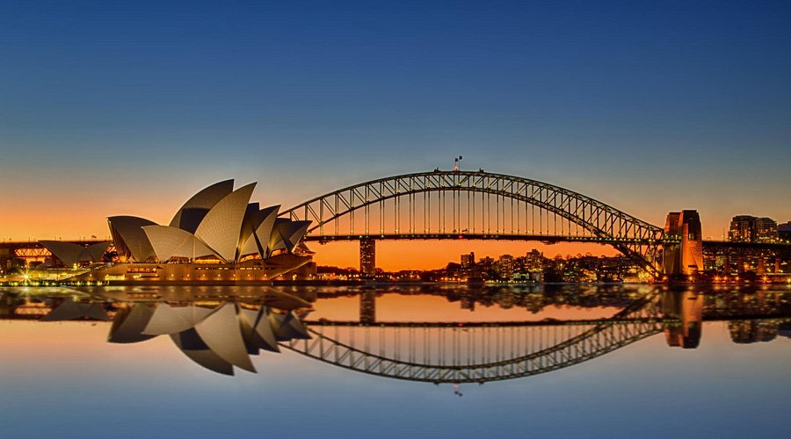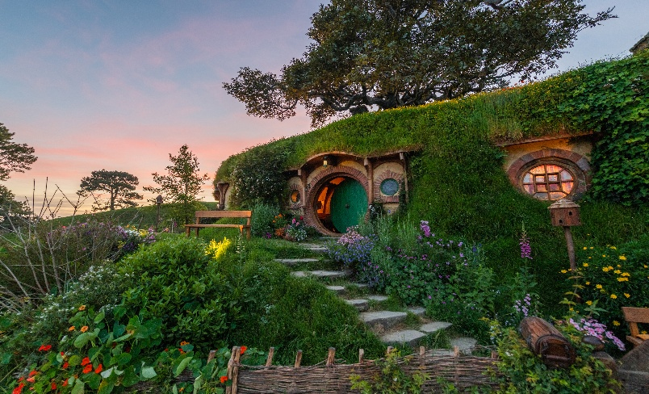
PROGRAMUL EXCURSIEI

21 noiembrie | BUCURESTI – DOHA
Intalnirea cu insotitorul de grup are loc la Aeroportul International Henri Coanda Otopeni, la ora 08:00 pentru imbarcarea pe zborul companiei Qatar Airways QR220, care decoleaza la ora 10:40 si aterizeaza la Doha, la ora locala 16:10. Dupa escala, ne indreptam catre Melbourne cu zborul QR904, care decoleaza la ora 20:20.

22 noiembrie | MELBOURNE
Aeronava aterizeaza la Melbourne la ora 17:50. Dupa indeplinirea formalitatilor vamale, suntem intampinati de ghidul local si are loc transferul la hotel pentru check-in. Melbourne a devenit anul acesta, cel mai mare oras al Australiei, populatia sa depasind 5,4 milioane de locuitori. Orasul este considerat capitala culturala a celui mai mic continent din lume adapostind numeroase librarii, muzee si gradini. Melbourne are cei mai multi zgarie-nori din Australia, insa si-a pastrat si minunatele cladiri in stil victorian ridicate in secolul al XIX-lea. De asemenea, orasul gazduieste evenimente si competitii renumite, precum Australian Open sau Festivalul International de Comedie. Cazare in Melbourne, la Hotel Rendezvous 4* sau similar.

23 noiembrie | MELBOURNE – GREAT OCEAN ROAD
Mic dejun. Azi, avem timp liber la dispozitie, in care putem pleca intr-o excursie optionala pe Great Ocean Road pentru a ne bucura de unul dintre cele mai frumoase peisaje de coasta ale Australiei. Marele drum se intinde de-a lungul a peste 240 km, intre orasele Torquay si Allansford, iar construirea lui a inceput la sfarsitul Primului Razboi Mondial. Drumul este considerat cel mai mare memorial de razboi din lume fiind realizat de catre mii de soldati intorsi din razboi in cinstea celor care au pierit in lupta. Ajungem in orasul Torquay, considerat capitala surfingului in Australia; plaja sa, Bells, gazduieste unele dintre cele mai prestigioase competitii de surfing din lume. Patrundem pe Great Ocean Road si ne lasam captivati de frumusetea naturii, de culorile si de valurile oceanului. Ne oprim la Kennett River, locul in care pot fi vazuti koala, in habitatul lor natural. Acestia se hranesc cu frunze de eucalipt si dorm aproximativ 18 ore pe zi. Ne continuam drumul si ajungem in statiunea pitoreasca Apollo Bay, unde avem timp pentru o scurta plimbare pe plaja. Tot aici, ne bucuram de un pranz la un restaurant local. Drumul strabate Muntii Otway care se remarca prin vegetatia luxurianta. Odata ajunsi din nou, pe coasta, putem admira Cei 12 Apostoli – stancile monumentale care se ridica din ocean si care au devenit cea mai importanta atractie turistica din zona. Izolate de tarm prin eroziune, stancile inalte de zeci de metri creeaza un peisaj unic. Acestea fac parte din Parcul National Port Campbell, in care mai putem zari London Bridge, un pod natural creat de forta oceanului si Defileul Loch Ard numit in cinstea corabiei Loch Ard care a naufragiat in apropiere, in 1878. Seara, ne intoarcem la Melbourne. Cazare in Melbourne, la Hotel Rendezvous 4* sau similar.

24 noiembrie | MELBOURNE
Mic dejun. Pornim intr-un tur al orasului aflat de-a lungul Raului Yarra si admiram arhitectura eclectica a cartierului financiar CBD. Vizitam Gradinile Fitzroy, cu alei flancate de ulmi si ajungem la Cabana Capitanului Cook, construita in Anglia in secolul al XVIII-lea si adusa la Melbourne in 1934. Capitanul James Cook este cel care a cartografiat coasta de est a Australiei si intreaga Noua Zeelanda revendicand teritoriile pentru britanici. Admiram Catedrala Sf. Patrick, cea mai mare catedrala din Australia, construita in stil neogotic si Spira Centrului de Arte, inalta de 162 m, a carei baza a fost inspirata de un tutu purtat de balerine. Vizitam simbolul orasului - Shrine of Remembrance (Altarul comemorarii) construit in cinstea celor care au luptat in Primul Razboi Mondial. Inspirat de Mausoleul din Halicarnas, una dintre cele 7 minuni ale lumii antice, altarul adaposteste Piatra Comemorarii care marcheaza, simbolic, mormantul celor cazuti in toate razboaiele la care au participat australienii. Ajungem apoi, in cea mai mare piata in aer liber din emisfera sudica - Piata Queen Victoria, faimoasa pentru varietatea produselor oferite vizitatorilor. Acestia gasesc aici legume, fructe de mare proaspete, produse de panificatie, dar si accesorii, haine si decoratiuni. Cu o traditie de aproape 150 de ani si cu 600 de standuri, piata este considerata sufletul orasului. Dupa-amiaza, avem timp liber la dispozitie. Cazare in Melbourne, la Hotel Rendezvous 4* sau similar.

25 noiembrie | MELBOURNE – SYDNEY
Mic dejun. Eliberam camerele si are loc transferul la aeroport pentru imbarcarea pe zborul catre Sydney. Aeronava aterizeaza la Sydney, unde suntem intampinati de ghidul local. Are loc transferul la hotel pentru check-in, apoi avem timp liber la dispozitie. Ne aflam pe coasta de est a Australiei, in capitala statului New South Wales. Insorita metropola construita de-a lungul unui minunat port natural din Marea Tasmaniei atrage anual, milioane de vizitatori. Cazare in Sydney, la Hotel Furama Darling Harbour 4* sau similar.

26 noiembrie | SYDNEY
Mic dejun. Azi descoperim unul dintre cele mai frumoase orase din lume intr-un tur alaturi de ghidul local. De-a lungul strazii Macquarie se afla atractii precum Monetaria si Hyde Park Barracks, iar in imediata apropiere poate fi zarita Catedrala St.Mary. Aflam totul despre simbolul orasului - Opera din Sydney in cadrul unui tur privat. Avem ocazia de a intelege cum a fost creata aceasta capodopera arhitecturala ce uimeste in special, prin acoperisul inedit alcatuit din mai multe structuri asemanatoare scoicilor. Proiectata de arhitectul danez Jorn Utzon, Opera din Sydney a fost inaugurata in 1973 si a fost inscrisa in Lista Patrimoniului Mondial UNESCO in 2007. Considerata o minunata sculptura urbana aflata in varful unei peninsule din Portul Sydney, cladirea operei gazduieste sute de concerte si de spectacole anual. Ajungem la Mrs Macquarie’s Chair, o piatra sculptata in 1810, in forma unei banci, de catre condamnati pentru sotia guvernatorului din New South Wales, Elizabeth Macquarie. De aici, ne putem bucura de faimoasa panorama asupra Portului Sydney dominat de Podul Harbour si de Opera din Sydney. Ne continuam drumul catre The Gap, o stanca impresionanta din suburbia Watsons Bay, ce se inalta din mare, la intrarea in Portul Sydney. Apoi, ajungem pe cea mai cunoscuta plaja din Australia - Plaja Bondi, cu nisip fin si auriu. Avem timp pentru o scurta plimbare pe plaja sau pe promenada pentru a ne bucura de atmosfera relaxata a zonei. Plaja Bondi are forma unei semiluni, se intinde pe aproximativ 1 km, iar salvamarii care o patruleaza in fiecare zi a anului au devenit faimosi datorita show-ului televizat transmis international - Bondi Rescue. Ne intoarcem in centrul orasului si admiram zona istorica The Rocks, care azi, gazduieste ateliere, galerii, baruri si restaurante. Dupa-amiaza, avem timp liber la dispozitie. Cazare in Sydney, la Hotel Furama Darling Harbour 4* sau similar.

27 noiembrie | SYDNEY - FEATHERDALE WILDLIFE PARK–BLUE MOUNTAINS
Mic dejun. Azi avem timp liber la dispozitie, in care putem participa la o excursie optionala. Vizitam pentru inceput, Featherdale Wildlife Park, un parc ce gazduieste peste 200 de specii native continentului, precum cangurul, koala, pinguinul-zana si diavolul tasmanian. Ajungem apoi, la Leura, un orasel aflat la poalele Blue Mountains. Cu cladiri de patrimoniu si cu gradini minunate, Leura ofera privelisti asupra Muntelui Solitary. De la punctul de belvedere Echo Point, admiram Cele Trei Surori (The Three Sisters), stancile care au devenit un simbol al Blue Mountains. Inalte de peste 900 m, acestea se inalta din Valea Jamison si conform legendei aborigenilor, reprezinta trei surori din tribul Katoomba, care au fost transformate in piatra. Blue Mountains si-au capatat numele datorita aburului albastrui care ii invaluie, rezultat in urma contopirii uleiului de eucalipt emanat in atmosfera, cu particulele de praf si cu vaporii de apa. Parcul National Blue Mountains este cel mai bun exemplu al diversitatii Australiei. Luam pranzul la un restaurant local, apoi ne bucuram de activitatile incluse in biletul de intrare la Scenic World. Traim o experienta memorabila calatorind pe Scenic Railway – cea mai abrupta cale ferata pentru pasageri din lume si strabatem Scenic Walkway – o pasarela din padurea tropicala. Admiram privelistea care ne taie rasuflarea pe masura ce ne plimbam cu Scenic Cableway – telecabina cu cea mai abrupta inclinatie din emisfera sudica, cu care coboram in Valea Jamison. Apoi, in Scenic Skyway – telecabina cu podea de sticla, avem parte de o panorama 360˚ dominata de Cele Trei Surori si de Cascadele Katoomba. Dupa-amiaza, ne intoarcem la Sydney. Cazare in Sydney, la Hotel Furama Darling Harbour 4* sau similar.

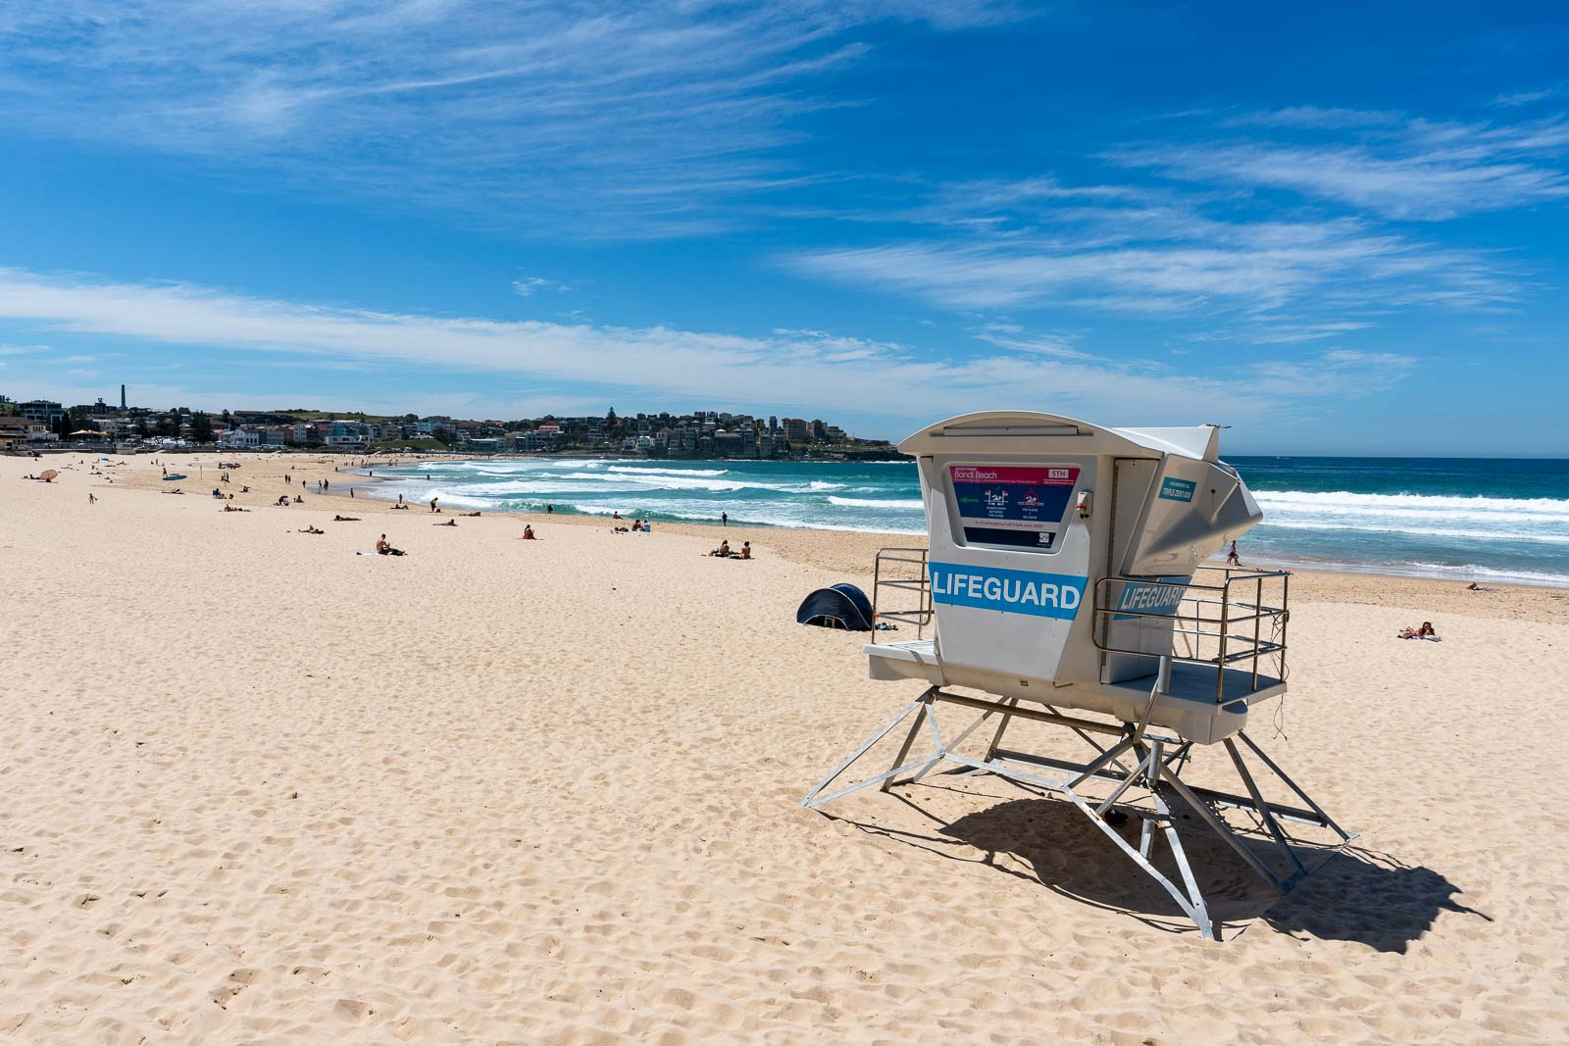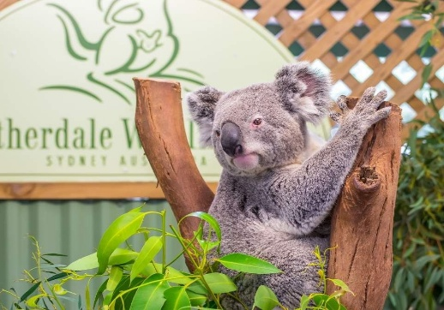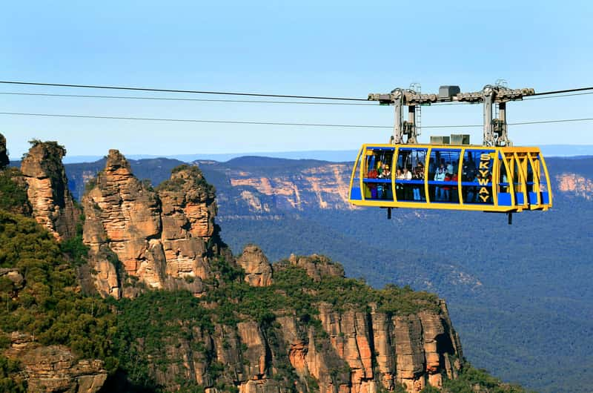

28 noiembrie | SYDNEY – AUCKLAND
Mic dejun. Eliberam camerele si are loc transferul la aeroport pentru imbarcarea pe zborul catre Auckland. Ajungem in Noua Zeelanda si suntem intampinati de ghidul local. Are loc transferul la hotel pentru check-in. Ne aflam pe Insula de Nord a Noii Zeelande, ce adaposteste vulcani activi, capitala Wellington si cel mai mare oras al tarii – Auckland. Cu o populatie de aproximativ 1,8 milioane de locuitori, Auckland este un oras cosmopolit situat intre doua porturi, Waitemata si Manukau. Orasul este considerat centrul economic al tarii. Cazare in Auckland, la Hotel SkyCity 4* sau similar.

29 noiembrie | AUCKLAND
Mic dejun. Azi, descoperim Auckland intr-un tur alaturi de ghidul local. Ne deplasam prin zonele Viaduct Harbour si Wynyard admirand Podul Harbour care leaga centrul orasului de zona metropolitana. Ne plimbam prin Auckland Domain, cel mai vechi parc al orasului, unde zarim Muzeul Memorialului de Razboi din Auckland. Continuam turul si ajungem la Mission Bay, in Parcul Memorial amenajat in cinstea lui Michael Josep Savage, prim-ministrul considerat arhitectul bunastarii statului. Mission Bay este una dintre destinatiile preferate de catre cei din centrul orasului pentru relaxare, in weekend, pentru ca aici gasesc o zona ampla de promenada, o plaja cu nisip auriu si numeroase restaurante. Ne indreptam apoi, catre vestul orasului si strabatem Parcul Regional Muntii Waitakere pentru a poposi pe Plaja Muriwai, o plaja salbatica, cu nisip negru. Dupa-amiaza, ne intoarcem in Auckland si vizitam Sky Tower – simbolul orasului. Turnul de telecomunicatii inalt de 328 m a fost inaugurat in 1997 si inca reprezinta atractia principala a orasului. Urcam la cea mai inalta platforma de observatie a turnului – Sky Deck, aflata la 220 m inaltime, de unde ne bucuram de o panorama 360˚ asupra orasului. Cazare in Auckland, la Hotel SkyCity 4* sau similar.

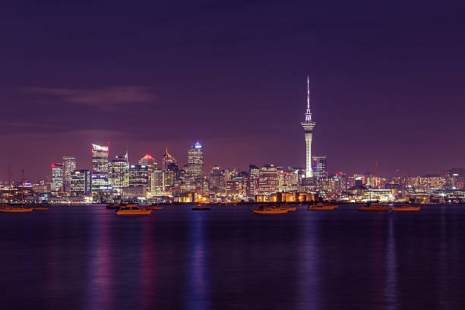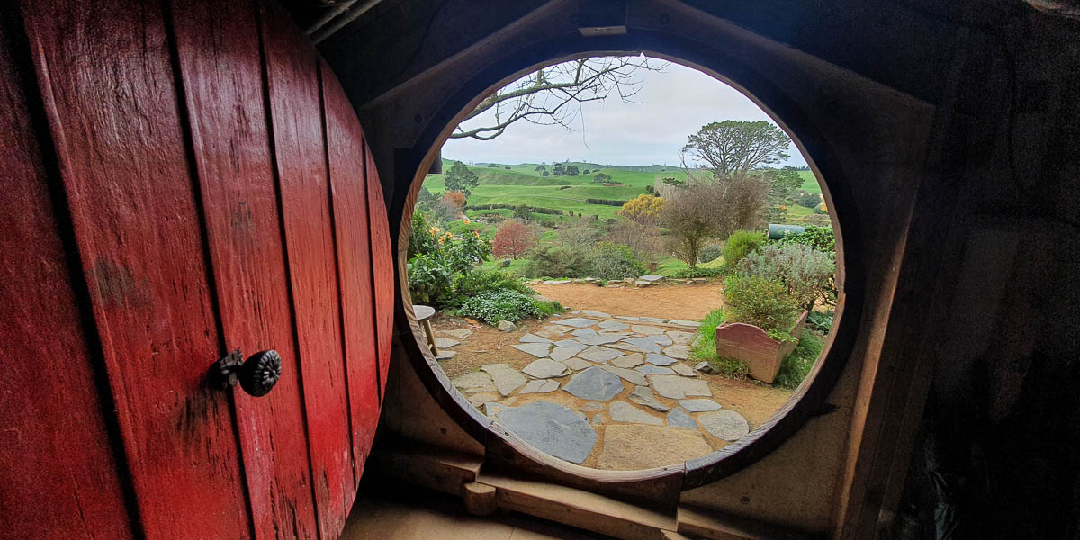

30 noiembrie | AUCKLAND - HOBBITON – ROTORUA
Mic dejun. Ne indreptam catre Matamata, un sat cunoscut datorita fermei ce a servit drept Hobbiton in ecranizarea trilogiilor Stapanul Inelelor si Hobbitul. Ajungem in inima regiunii Waikato, pe platoul de filmare Hobbiton, in care putem admira dealurile verzi si pasunile tinutului fictiv The Shire din romanele lui Tolkien. In cadrul unui tur privat, aflam cum a fost descoperita ferma familiei Alexander de regizorul Peter Jackson si cum a fost transformata intr-un loc de poveste. Admiram casutele hobbitilor, iar fanii trilogiilor cu siguranta, vor recunoaste Bag End – locuinta lui Bilbo si a lui Frodo Baggins, dar si Hanul Dragonul Verde, unde la sfarsitul turului, vom avea sansa de a gusta o bautura autentica. De asemenea, avem oportunitatea de a explora Hobbit Hole, locuinta fascinanta a unei familii de hobbiti aflata pe Bagshot Row. Parasim taramul minunat si ne continuam drumul spre Rotorua, o destinatie populara pentru peisajele uluitoare, pentru izvoarele termale si pentru promovarea culturii Maori. Aici, ne plimbam prin valea geotermala Whakarewarewa si descoperim operele artizanilor Maori la Institutul de Arte. Participam la o cina-bufet traditionala cu bucate gatite in cuptorul hangi si avem parte de ceremonia de bun-venit powhiri. Dupa un adevarat spectacol Maori, ne incheiem aventura privind stelele si gheizerele iluminate, in timp ce savuram o ciocolata calda. Cazare in Rotorua, la Hotel Millennium 4* sau similar.

1 decembrie | ROTORUA – WAITOMO – AUCKLAND
Mic dejun. Azi, vom fi coplesiti de frumusetea naturii! Plecam spre Tara Minunilor Termale Wai-O-Tapu, una dintre cele mai vizitate atractii din Noua Zeelanda. Aceasta este cea mai colorata zona geotermala a tarii si a fost creata de activitatea vulcanica in mii de ani. Admiram atractii precum gheizerul Lady Knox, a carui eruptie poate atinge 20 m inaltime si iazul Champagne cu a sa margine oranj. Apoi, ajungem la Pesterile Waitomo, pe care le descoperim in cadrul unui tur ghidat. Pesterile sunt faimoase pentru licuricii pe care ii adaposteste, pentru raul care le strabate si pentru minunatele stalactite si stalagmite. Ne aventuram in subteran si descoperim mai intai, Catedrala – cea mai inalta incapere a pesterii cu licurici, cu o acustica remarcabila datorita careia gazduieste uneori, mici concerte. Aflam cum a prins forma acest loc impresionant si ne urcam in liniste, in barcile cu care ne vom plimba pe raul Waitomo prin Grota Licuricilor. Licuricii Arachnocampa luminosa reprezinta o specie de larve ce poate fi intalnita doar in Noua Zeelanda. Bioluminiscenta verde-albastruie nu atrage doar privirile vizitatorilor, ea atrage si insectele in firele matasoase agatate de larve de peretii grotei. Vom avea impresia ca plutim intr-o alta galaxie! Dupa-amiaza, ajungem din nou, la Auckland. Cazare in Auckland, la Hotel SkyCity 4* sau similar.

2 decembrie | AUCKLAND – DOHA
Mic dejun. Dupa eliberarea camerelor, avem timp liber la dispozitie pentru shopping sau pentru vizitarea unor atractii, pe cont propriu. Va recomandam o vizita la Acvariul Sea Life sau la Galeria de Arta Auckland, care gazduieste cea mai mare colectie de arta din Noua Zeelanda. Seara, are loc transferul la aeroport pentru imbarcarea pe zborul companiei Qatar Airways QR921 catre Doha, care decoleaza la ora 23:45.

3 decembrie | DOHA - BUCURESTI
Aeronava aterizeaza la Doha la ora 06:55. Dupa o scurta escala, ne indreptam catre Bucuresti cu zborul QR221, care decoleaza la ora 09:15 si aterizeaza pe Aeroportul Henri Coanda Otopeni la ora 13:20.

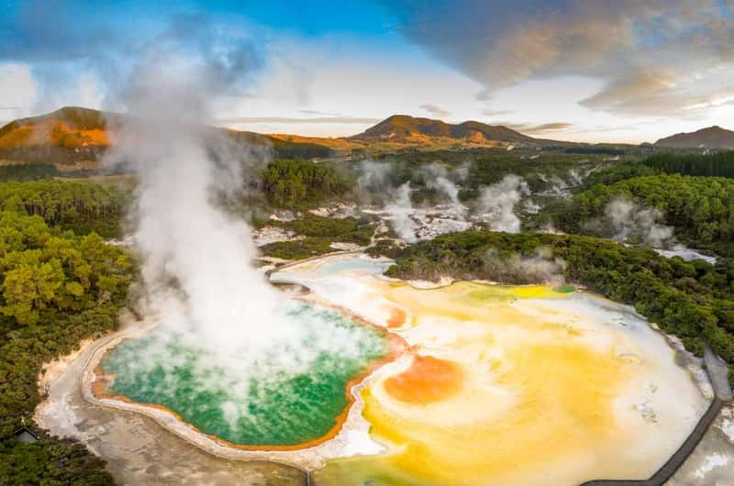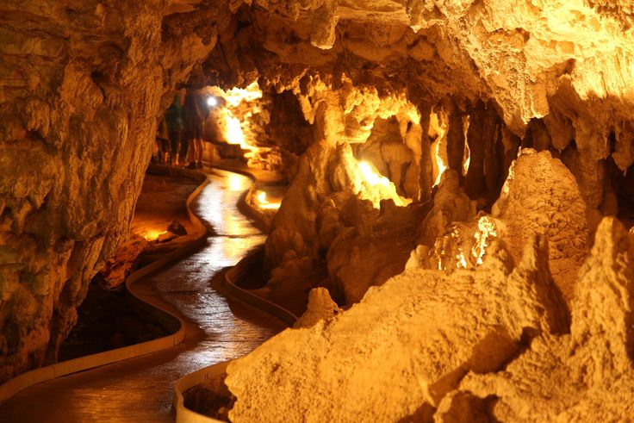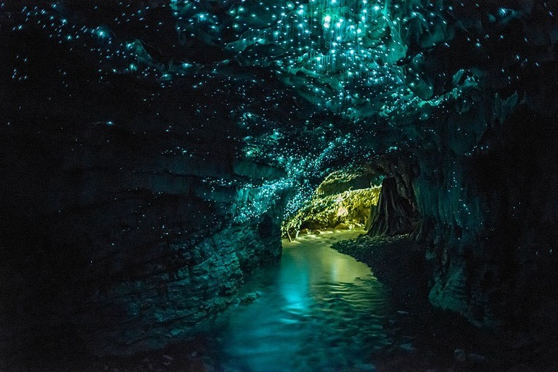

Data de plecare: 21 noiembrie

Tarife: *calculate pentru un grup de minim 20 platitori
*Pentru un numar mai mic de participanti se achita un supliment de 250 Euro/persoana!
- 4.999 Euro adult loc in camera dubla / twin
- 6.149 Euro adult loc in camera single

Nota 1: Camerele duble cu pat suplimentar, pentru trei persoane, pot fi solicitate agentiei, insa disponibilitatea acestora trebuie confirmata de reprezentantii hotelurilor din program. Camerele duble cu pat suplimentar pot implica costuri aditionale.
Nota 2: In cazul in care moneda europeana EUR se va deprecia in raport cu Dolarul Australian (AUD) si Dolarul Neozeelandez (NZD), de la data publicarii programului si pana la data plecarii, adica cursuri mai mici decat 1.64 AUD pentru 1 EUR, respectiv 2.00 NZD pentru 1 EUR, tarifele se vor recalcula la plata finala cu o luna de zile inainte de plecare, conform legii.

Servicii incluse:
- Zborul Bucuresti – Melbourne, via Doha, compania Qatar Airways
  - Zborul Melbourne – Sydney
  - Zborul Sydney – Auckland
- Zborul Auckland – Bucuresti, via Doha, compania Qatar Airways
- Un bagaj de mana si un bagaj de cala pe toate segmentele de zbor
- Taxele de aeroport si combustibil pentru toate zborurile (pot suferi modificari pana la emiterea biletelor)
- Cazare 10 nopti cu mic dejun la hoteluri de 4* dupa cum urmeaza:
- 3 nopti in Melbourne, la Hotel Rendezvous 4* sau similar
- 3 nopti in Sydney, la Hotel Furama Darling Harbour 4* sau similar
- 2 nopti in Auckland, la Hotel SkyCity 4* sau similar
- 1 noapte in Rotorua, la Hotel Millennium 4* sau similar
- 1 noapte in Auckland, la Hotel SkyCity 4*sau similar
- Transferuri aeroporturi – hoteluri – aeroporturi
- TURURI SI EXCURSII:
  - Tur de oras Melbourne cu ghid local
  - Tur de oras Sydney cu ghid local
  - Tur privat al Operei din Sydney
  - Tur de oras Auckland cu ghid local
  - Vizitarea Sky Tower din Auckland
  - Tur ghidat pe platoul de filmare Hobbiton
  - Experienta autentica Maori in Rotorua, cu cina traditionala inclusa
  - Vizitarea Wai-O-Tapu Thermal Wonderland
  - Tur ghidat si plimbare cu barca prin Grota Licuricilor, la Pesterile Waitomo
  - Insotitor de grup vorbitor de limba romana
Servicii neincluse:
- Taxe care se achita obligatoriu la inscriere, 80 EURO/persoana pentru:
- Certificat electronic NZeTA (12 EURO)
- Taxa IVL pentru conservare si turism international (52 EURO)
- Taxa pentru procesarea documentelor (16 EURO)
- Bacsis recomandat pentru soferi, ghizi, personal hotelier: 5 Euro/persoana/zi (se achita local)
- Asigurare medicala de calatorie si asigurare storno (ferm recomandate, se incheie odata cu contractul)
- Intrarile la obiectivele turistice, altele decat cele prevazute in program
- Excursiile optionale

Excursii optionale: *tarife calculate pentru minim 15 platitori
- Excursie pe Great Ocean Road: 215 EURO/persoana
Include: transport cu autocarul, ghid local si insotitor de grup, pranz la restaurant local (fara bauturi incluse)
- Excursie la Featherdale Wildlife Park & Blue Mountains: 240 EURO/persoana
Include: transport cu autocarul, ghid local si insotitor de grup, bilet de intrare la Featherdale Wildlife Park, pranz la restaurant local (fara bauturi incluse), bilet de intrare la Scenic World pentru plimbari cu Scenic Railway, Scenic Cableway si Scenic Skyway
Nota: Excursiile optionale se rezerva si se achita in tara, la inscrierea in program.

CONDITII DE CALATORIE:
- Pasaport simplu electronic (biometric) valabil minim 6 luni de la data terminarii calatoriei. Nu se accepta pasaportul temporar!
Pentru intrarea in Australia:
- Viza
Pentru intrarea in Noua Zeelanda:
- Certificat electronic NZeTA
- Taxa pentru conservare si turism international (IVL)

Nota: Cu o luna inaintea plecarii in circuit, agentul de turism va va transmite lista documentelor pe care trebuie sa le furnizati agentiei pentru obtinerea vizei de intrare in Australia si a certificatului electronic NZeTA.

Transferuri la Aeroportul Otopeni/Piata Victoriei din urmatoarele orase:
- Constanta (50 Euro/pers.), Medgidia (45 Euro/pers.), Cernavoda (45 Euro/pers.), Fetesti (45 Euro/ pers.), Slobozia (50 Euro/pers.)
- Iasi (50 euro/pers.), Targu Frumos (50 euro/pers.), Roman (50 euro/pers.), Bacau (45 euro/pers.), Onesti (50 euro/pers.), Adjud (40 euro/pers.), Focsani (35 euro/pers.), Buzau (30 euro/pers.), Urziceni (25 euro/pers.)
- Brasov (40 Euro/pers.), Predeal (40 Euro/pers.), Sinaia (35 Euro/pers.), Campina (35 Euro/pers.), Ploiesti (30 Euro/pers.)
- Craiova (50 euro/pers.), Pitesti (35 euro/pers.)

INFORMATII UTILE REFERITOARE LA TRANSFERUL DIN PROVINCIE
- Transferul se rezerva odata cu pachetul turistic DOAR la cererea expresa a turistului! Ulterior acesta nu mai poate fi confirmat decat in limita locurilor disponibile si cu minim 21 de zile inainte de plecare.
- Tarifele mentionate mai dus sunt pe persoana, valabile pentru ambele sensuri (dus-intors).

- TRANSFERUL DIN PROVINCIE la punctele de imbarcare sau la aeroport este oferit de INTERRA cu ajutorul partenerilor sau cu masini proprii. Daca pasagerul renunta la transferul de DUS, transferul de retur se anuleaza automat. Acesta va putea fi asigurat doar la cerere si doar daca vor mai fi locuri disponibile la acel moment in mijlocul de transport.
- Prezentarea la transfer se face cu minim 15 minute inainte de ora de plecare comunicata.
- Pasagerii care beneficiaza de TRANSFER au obligatia de a comunica agentiei revanzatoare sau Tour Operator-ului un numar de telefon mobil la care sa poata fi contactati de soferi in cazul unor modificari neprevazute care pot aparea in ziua transferului. Tour Operatorul nu-si asuma raspunderea pentru eventuale neprezentari la transfer ale pasagerilor, care au drept consecinta pierderea avionului. In acest caz, costurile suplimentare generate de un nou bilet de avion sau modificarea celui existent vor fi suportate de pasager.
- Transferurile sunt asigurate de Tour Operator cu mijloace auto ale companiilor de transport partenere pe rute regulate de transport pasageri SAU cu mijloace auto din flota proprie (autoturisme pentru 1-4 pasageri, microbuze de 6, 8 respectiv 15 locuri, midiautocar de 26 de locuri). Pasagerii vor fi anuntati cu 2-3 zile inainte de plecare care sunt detaliile finale legate de transfer (loc de preluare, ora, mijloc de transport).
- La returul din excursie turistii care beneficiaza de transfer vor primi cu 1-2 zile inainte de retur, pe numarul de telefon transmis la rezervare, voucher-ul de transfer (in cazul in care acesta se realizeaza cu ajutorul companiilor de transport partenere; in caz contrar, pasagerii vor fi asteptati la aeroport de catre soferii nostri, cu placuta cu Interra).
- Daca Tour Operatorul are de asigurat in aceeasi zi transferuri pe aceeasi ruta si din aceleasi orase pentru 2 sau mai multe excursii cu plecare sau sosire in aceeasi zi, se va organiza un singur transfer cumulat pentru toti pasagerii din excursiile respective. In acest caz, pot aparea timpi de asteptare de 1 pana la 3 ore. In acest caz, pasagerii vor fi anuntati si trebuie sa confirme daca doresc sa beneficieze de transferul cumulat sau nu.
- Tour Operatorul nu isi asuma raspunderea in situatia putin probabila a aparitiei unor evenimente neprevazute (blocarea traficului rutier, inzapezirea drumurilor, inundatii, accidente rutiere, etc) care pot duce la intarzierea transferului si pierderea zborului.
- Turistii au obligatia de a mentine curatenia in mijlocul de transport pe tot parcursul transferului. In mijlocul de transport nu este permis fumatul, consumul de bauturi alcoolice si produse alimentare.
- Transferurile din provincie se asigura in conformitate cu reglementarile legale in vigoare cu privire la transportul de persoane si cu respectarea timpilor de condus ai soferilor. Din acest considerent, soferii vor face pauzele de odihna impuse de lege in vederea asigurarii unui transport in conditii de siguranta.

DOCUMENTE DE CALATORIE
- Va rugam sa va asigurati ca documentele de calatorie, cartea de identitate sau pasaportul, nu prezinta urme de deterioare a elementelor de siguranta.
- Cetatenii romani pot calatori in statele membre ale Uniunii Europene, Spatiului Schengen si Spatiului Economic European cu cartea de identitate sau pasaportul in curs de valabilitate. Pentru a verifica lista statelor care permit intrarea pe baza cartii de identitate, lista statelor membre U.E., Schengen si Spatiul Economic Eurpoean, va rugam sa consultati site-ul Politiei de Frontiera www.politiadefrontiera.ro sau al Ministerului de Externe www.mae.ro/travel-conditions.
- Accesul cu cartea de identitate mai este permis in urmatoarele state: Macedonia (90 zile), Muntenegru(30 zile), Serbia (90
zile), Norvegia (daca cartea de identitate romaneasca valabila este emisa dupa anul 2009, in care este specificata cetatenia romana. Cartile de identitate romanesti emise inainte de anul 2009 nu sunt recunoscute ca documente de calatorie in Norvegia)
- Pentru toate celelalte state din afara Uniunii Europene si pentru acele state pentru care cetatenii romani nu au nevoie de viza de intrare, accesul se face pe baza pasaportului valabil cel putin 6 luni de la data terminarii calatoriei. Pentru a consulta lista statelor pentru care nu este necesara viza de intrare accesati site-ul Politiei de Frontiera www.politiadefrontiera.ro sau al Ministerului de Externe www.mae.ro/travel-conditions.
- Pentru tarile in care cetatenii romani au nevoie de viza de intrare, este necesar pasaportul valabil cel putin 6 luni de la data terminarii calatoriei. Anumite state nu permit accesul ca pasaport temporar sau nu aplica vize pe pasaport temporare, de aceea va rugam sa consultati serviciul consular al tarii in care intentionati sa faceti deplasarea sau solicitati acest lucru agentului dvs. de turism.
- In cazul persoanelor casatorite recent, nu se accepta Cartea de Identitate anulata (perforata) de autoritati in vederea emiterii unei noi carti de identitate.
- Copiii care nu au carte de identitate, vor trebui inscrisi pe pasaportul unuia dintre parinti. In acest caz, parintii care au copiii trecuti in pasaportul lor, vor calatori obligatoriu cu Pasaportul.
- Agentia organizatoare (Tour Operatorul) nu are nici o raspundere in situatia in care autoritatile de frontiera nu permit accesul turistului pe teritoriul statului respectiv. De asemenea, nu are nici o responsabilitate daca turistului nu i se permite parasirea teritoriului unei tari de catre autoritatile de frontiera din statul respectiv. In aceste cazuri, turistului nu i se mai restituie contravalorea excursiei.

FOARTE IMPORTANT !!!! DOCUMENTE NECESARE PENTRU MINORI
• Pentru minorii care calatoresc insotiti de un singur parinte, este necesar acordul celuilalt parinte exprimat printr-o declaratie autentificata la notariat. Daca celalalt parinte a decedat, este necesara o copie dupa actul de deces. Pentru minorii care au un singur parinte declarat in certificatul de nastere, este necesara o copie a acestui certificat.
• Pentru minorii care calatoresc insotiti de un singur parinte si acesta este divortat, este necesara hotararea judecatoreasca definitiva prin care i-a(u) fost incredintat(ti) minorul(ii) si copie dupa actul de divort. Daca hotararea judecatoreasca nu este definitiva, este necesar acordul celuilalt parinte exprimat printr-o declaratie autentificata la notariat.
• Pentru minorii care calatoresc fara parinti si au fost incredintati unei terte persoane, este necesar acordul ambilor parinti exprimat printr-o declaratie autentificata la notariat precum si cazier juridic pentru persoana care ii insoteste.

ATENTIE!
Daca nu va incadrati in niciuna dintre prevederile de mai sus, va rugam sa consultati site-ul politiei de frontiera: www.politiadefrontiera.ro si sa va asigurati ca intruniti conditiile prevazute de articolul 2 alin. 2 din Legea nr. 248/2005 cu modificarile ulterioare, apeland politia de frontiera la nr. de telefon 021.9590.

CAZARE SI PROGRAMUL EXCURSIEI
- Clasificarea hotelurilor din program este in conformitate cu standardele existente in tara respectiva si poate sa nu coincida cu normele de clasificare din Romania.
- Hotelurile nominalizate in program pot suferi modificari pana la data plecarii, in functie de conditiile specifice care pot aparea intre momentul publicarii programului si data plecarii. Daca aceste schimbari sunt impuse de furnizorul local, intotdeauna se vor oferi hoteluri similare ca locatie/confort.
- Majoritatea hotelurilor nu detin camere triple. In unele hoteluri se pot confirma la cerere camere duble cu pat suplimentar, in functie de disponibilitate. Patul suplimentar pote fi un pat pliant, un fotoliu pat, o canapea extensibila, etc.
- Distributia camerelor la hoteluri se face de catre receptiile acestora; problemele legate de amplasarea sau aspectul camerei se rezolva de catre turist direct la receptie, asistat de reprezentantul agentiei. Pentru anumite facilitati din hotel sau din camera, hotelierul poate solicita taxe suplimentare (minibar/frigider, seif, etc.); in momentul sosirii la hotel solicitati receptionerului sa va informeze cu exactitate asupra lor.
- Situatia de partaj in camera dubla este atunci cand o persoana doreste sa participe la o excursie singura, dar nu in camera single, ci cu alta persoana, necunoscuta, de acelasi sex, intr-o camera dubla pentru doua persoane. In aceasta situatie persoana in cauza solicita Tour Operatorului o rezervare partaj in camera dubla, sub rezerva ca Tour Operatorul va gasi, in timp util, a doua persoana dispusa sa participe la excursie partaj in camera dubla. Daca nu se va gasi a doua persoana, prima persoana se poate retrage, sau va achita suplimentul de camera single pentru a putea participa la excursie. Tour Operatorul nu este raspunzator de achitarea suplimentului de camera single.
- Insotitorul de grup poate efectua modificari programului (schimbari de ore, modificarea ordinii desfasurarii acestuia), fara a afecta insa structura serviciilor efectuandu-l astfel in totalitate.

INFORMATII UTILE REFERITOARE LA ZBORUL CU AVIONUL:
- Compania/companiile aeriene care opereaza zborurile din pachetul de servicii pot aduce diferite modificari zborurilor contractate, in functie de conditiile obiective din perioada de operare, pana la momentul plecarii pentru zborul/zborurile de dus sau dupa momentul plecarii pentru zborul/zborurile de intors. Agentia organizatoare va informa pasagerii directi respectiv agentiile revanzatoare asupra eventualelor modificari survenite independent de vointa sa si nu va fi raspunzatoare de eventualele inconveniente aparute.
- Alocarea locurilor in avion se face de catre ghiseul de check-in din aeroport in functie de ordinea sosirii pasagerilor. Pentru destinatiile europene, de regula, limita de bagaje de cala este de 20 kilograme si 06 kilograme pentru bagajul de mana, dimensiuni: 55cm x 40cm x 20cm. Depasirile de limita de KG se achita separat pe aeroport. Mai multe informatii gasiti pe site-ul companiei aeriene sau in agentia de turism.
- Femeile care sunt insarcinate in peste 6 luni, au nevoie de un certificat medical cu acordul medicului de a calatori cu avionul. Compania de zbor si echipajul de bord isi rezerva insa dreptul de a decide daca permit sau nu imbarcarea persoanelor cu sarcina avansata (ultimele 2-3 luni).
- Pasagerii care sufera de boli contagioase nu pot calatori cu avionul. Personalul aeroportuar si de bord isi rezerva dreptul de nu permite imbarcarea respectiv de a dispune debarcarea persoanelor in cauza.
- Dupa aterizarea pe aeroportul de destinatie, pasagerii se vor prezenta mai intai la ghiseul Control pasapoarte, dupa care isi vor recupera bagajele din locul special amenajat. Daca atunci cand ajungeti la destinatie observati ca aveti probleme in gasirea bagajului depus la biroul de check-in la imbarcare, va rugam nu parasiti aeroportul, ci depuneti o sesizare la biroul de reclamatii existent la terminal.
PROMOTII EARLY BOOKING SI OFERTE SPECIALE:
- In cazul unor promotii early booking sau oferte speciale cu o perioada fixa de valabilitate, Interra aloca un numar limitat de locuri la reducere. Daca acestea se epuizeaza inainte de data limita a promotiei, Interra poate decide sa opreasca campania de promotii inainte de data limita setata initial, fara un anunt in prealabil.
- Rezervarile facute cu promotii de tip early booking nu pot fi anulate fara penalizari. In caz de anulare a unor rezervari din categoria promotiilor early booking, penalizarile sunt de 100%.

TURIST: Am luat la cunostinta si sunt de acord cu programul turistic si cu cele mentionate mai sus:___________________

